**Dirección de Sistemas**

**Oficina de proyectos**



**Diseño macronivel de arquitectura de negocio, aplicativa y tecnológica**

Simplicidad de nuevo alcance Reembolsos.

**B1:** DMND0061823, **B2**: [DMND0062342](https://gnpproduction.service-now.com/dmn_demand.do?sysparm_query=number%3DDMND0062342)

(Ref. Integración de formatos digitales)

**Control de versiones**

| Versión | Fecha | Sección afectada | Autor |
| --- | --- | --- | --- |
| 0.0 | 08/07/2024 | Generación del documento | [Alejandra Granados Garza](mailto:alejandra.garza@proveedoresgnp.mx) |
| 1.0 | 15/07/2024 | Se anexan ejemplos en el requerimiento |  |
|  |  |  |  |
|  |  |  |  |

<Las versiones cerradas son las que terminan con un número entero (1.0, 2.0) La versión inicial y sus subversiones serán catalogadas como 0.0, 0.1,0.2,etc.>

**Índice**

**1. Antecedentes del requerimiento 4**

1. Objetivos 4

**Bloque 1. 5**

**2. Diseño macronivel de arquitectura de negocio, aplicativa y de tecnología bloque 1 5**

2.1. Diagrama de arquitectura bloque 1 5

2.2. Descripción de la arquitectura aplicativa bloque 1 6

2.3. Descripción de la arquitectura tecnológica. bloque 1 6

**4. Descripción de Tecnologías bloque 1 7**

**5. Requerimientos No Funcionales bloque 1 7**

5.1. Requerimientos de look & feel (usabilidad) 7

5.6. Requerimientos de implantación bloque 1 18

**6. Requerimientos funcionales o no funcionales no ejecutables bloque 1 19**

**7. Aprobaciones diseño de macronivel bloque 1 19**

# 1. Antecedentes del requerimiento

## Objetivos

* 1. **General**

Incluir al desarrollo actual del proyecto: Análisis mejoras flujo de reembolso GMM que está liberado en Producción Piloto algunas mejoras que hacen que nuestros clientes tengan una mejor experiencia en la generación del trámite de reembolsos.

* 1. **Específicos**

| **Descripción Bloque 1** | |
| --- | --- |
| OE1 | Paso Datos de la Transferencia: Permitir captura de correo electrónico y celular para la firma digital (Titular a pago no es la misma persona que está en sesión) |
| OE2 | Paso Contacto: Obtener datos del agente |
| OE3 | Quitar la opción de editar datos de contacto en mi Perfil y modificación de estilo, copies |
| OE4 | Paso: Documentación, la visualización previa del archivo |
| OE5 | Modificación de FAD para que la firma sea una por los documentos que correspondan. |
| OE6 | Activar botones de los modales |
| OE7 | Mejoras en el seguimiento de un trámite |
| OE8 | Datos de reembolso: Mostrar cintillos de acuerdo a si se lee o no el QR (Bonus) |

| **ID** | **Descripción Bloque 2** |
| --- | --- |
| OE1 | Integrar la línea del tiempo y cambios de estilo |
| OE2 | Mejoras “Otro dependiente” apertura |
| OE3 | Cambio de Stepper en todos los pasos de trámites. |
| OE4 | Mapeo de datos de REE Devolución de deducible y coaseguro en el formato de solicitud de reembolso. |
| OE5 | Solicitud de OTP |
| OE6 | Guardar y Salir con la flecha de atrás (Header) |
| OE7 | Seguimiento: Mensajes cuando no se encuentra información. |
| OE8 | Permitir la re digitalización de formatos digitales. |

# Bloque 1.

# 2. Diseño macronivel de arquitectura de negocio, aplicativa y de tecnología bloque 1

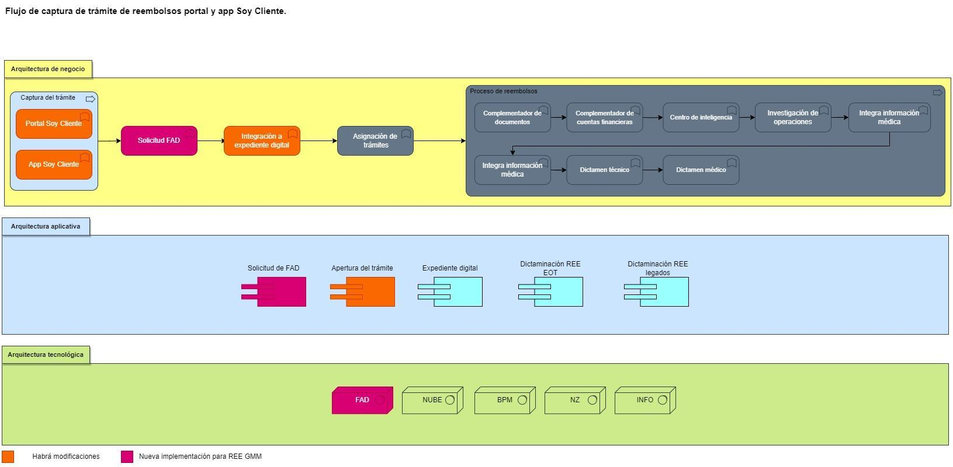

## 2.1. Diagrama de arquitectura bloque 1

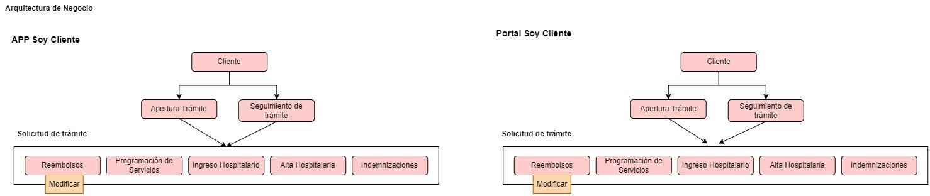

## 2.2. Descripción de la arquitectura aplicativa bloque 1

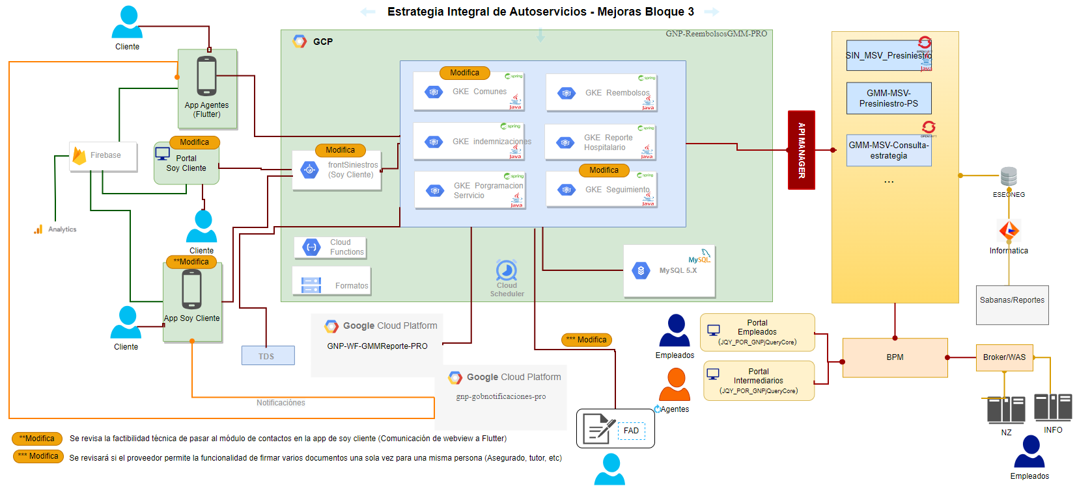

## 2.3. Descripción de la arquitectura tecnológica. bloque 1

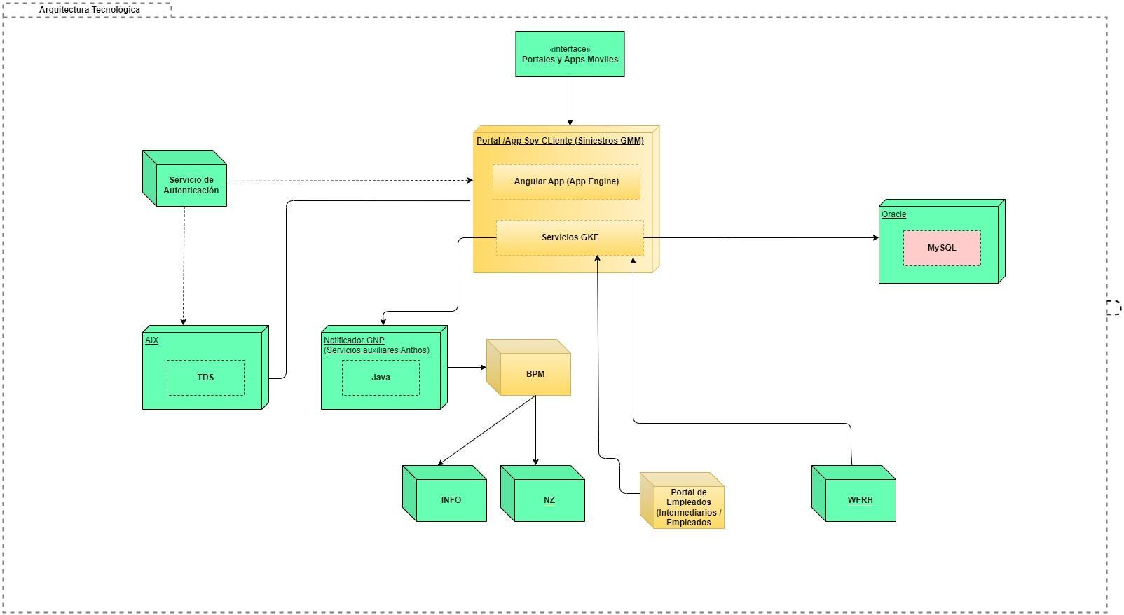

Existen tres fronts para la apertura y seguimiento de trámites, por el portal de soy cliente, por el app de soy cliente y por la app de agentes.

El portal y app de soy cliente usan un servicio de app engine de GCP. Mientras que la app de agentes es una aplicación nativa que usa flutter.

Los tres fronts consumen una api de nube que está desplegada en servicios de GKE, estos servicios se comunican a servicios/sistemas legados a través del apigee. La apertura de los trámites se realiza vía el BPM para reembolsos, programaciones e indemnizaciones. Mientras que para aperturar ingresos y altas hospitalarias se realiza vía el workflow de reporte hospitalario.

El BMP vía el Broker se conecta con INFO y NZ para solicitarle la apertura del trámite según corresponda.

Ya aperturados los trámites la operación le da seguimiento a estos trámites por medio de los portales de empleados, intermediario y workflow reporte hospitalario según corresponda.

# 4. Descripción de Tecnologías bloque 1

Se mantienen las mismas tecnologías del Bloque 1.

| **Tecnología** | **Descripción** | **Versión** |
| --- | --- | --- |
| Angular | Framework para construcción del front. | 11.2.8 |
| **TypeScript** | Lenguaje de desarrollo. | 4.1.5 |
| Java | Lenguaje de desarrollo backend | 8 |
| Flutter | Lenguaje de desarrollo de aplicaciones móviles. | 2 |

# 5. Requerimientos No Funcionales bloque 1

## 5.1. Requerimientos de look & feel (usabilidad)

**Antecedentes**

Con las demandas: B1- [DMND0056889](https://gnpproduction.service-now.com/dmn_demand.do?sysparm_query=number%3DDMND0056889) y B2 - [DMND0057513](https://gnpproduction.service-now.com/dmn_demand.do?sysparm_query=number%3DDMND0057513) del proyecto: **Análisis mejoras flujo de reembolso GMM** se realizó la integración de los formatos:

* [Aviso de accidente o enfermedad,](https://drive.google.com/file/d/1MJx_kYjFuKrBltBIzb4yzE9loqs_iWWJ/view?usp=drive_link)  (AAE)
* [Reembolso de accidente y/o enfermedad](https://drive.google.com/file/d/1XbIOZ30IfIAgs78tiDw-9SxeVGsh9Czd/view?usp=drive_link) (RAE)
* [Formato único de información bancaria para pago vía transferencia electrónica](https://drive.google.com/file/d/16BbIums76nN6lXvGMVDlwbX8vCAtAR37/view?usp=drive_link) (FUIB): Sólo cuando es cuenta financiera nueva.

En el trámite de reembolsos generado desde el Portal y App de Soy cliente.

Para ello se integró varios campos adicionales a los necesarios para el trámite en los pasos:

* Asegurado
* Padecimiento
* Facturas - Captura de datos
* Datos para la transferencia

| **ID** | **Descripción** | **Justificación** |
| --- | --- | --- |
| **RF1** | **Paso Datos de la Transferencia: Permitir captura de correo electrónico y celular para la firma digital (Titular a pago no es la misma persona que está en sesión)**  Se requiere validar que cuando el titular a pago sea diferente a la persona que está en sesión se solicite la captura obligatoria de los datos de contacto (Correo electrónico y número de celular)  Éste rubro de “Datos Personales” se mostrará abajo de la documentación para la generación de la cuenta financiera.  Ejemplo: |  |
| **RF2** | **Paso Contacto: Obtener datos del agente y reglas generales.**  Se requiere obtener el nombre, correo electrónico y teléfono celular del agente que está asociado a la póliza seleccionada por default o por el usuario que está en sesión.  **RN:** En caso de ser una póliza colectiva AZUL y haber considerado en el paso asegurado “Otro dependiente” se deberá obtener el agente de la póliza padre.  Cuando se obtenga estos datos deberán de mostrarse en el paso: Contacto de acuerdo a la siguiente pantalla:    Si el usuario en sesión deja el “switch” apagado , no se le notificará al agente sobre el trámite (cuando se realice la apertura).  Si el usuario en sesión prende el”switch” , se le notificará al agente sobre el trámite (cuando se realice la apertura).  **RN:** Esta funcionalidad también aplica para el contacto de emergencia.  En dado caso de que no se obtengan datos o sólo uno de los datos obligatorios del agente, el agente sea una persona moral o la póliza no cuente con esta información no se mostrará este rubro.  **Ejemplos:**  En la siguiente pantalla, sólo se muestra el contacto del usuario que está en sesión y el contacto de emergencia, esto nos indicaría que no se obtuvo información de contacto del agente:    A continuación se muestra el ejemplo en donde se obtuvo los datos de los tres contactos:    **RN:** Los datos de contacto obtenidos (Nombre completo, Celular y correo electrónico) se deberán mapear en la sección “**Datos de contacto”** de los formatos: **Aviso de accidente o enfermedad y Reembolso de accidente y/o enfermedad**:  **RN:** La modificación del correo del agente sólo se podrá realizar a través de la app de agentes y el del contacto de emergencia y persona que está firmada en sesión en “Mi Perfil”.    Esto con el fin de que se indique como dato informativo a qué correos se mandó la notificación de apertura.  Nota: Esta solicitud no modifica las reglas actuales de gobierno de notificaciones (notificación de apertura)  **RN:** Los campos: Tipo de contacto, dirección (calle, núm. exterior, núm. interior, colonia, código postal, municipio o alcaldía, estado), núm. teléfono 1 y núm. teléfono 2 quedarán vacíos. |  |
| **RF3** | **Quitar la opción de editar datos de contacto en mi Perfil y modificación de estilo, copies**  Se requiere modificar en la app y portal los copys y el estilo de la siguiente leyenda y subtítulo:    a lo siguiente:  **APP:**    **PORTAL:**    Nota: El estilo también aplica para los datos del contacto de emergencia y agente.  Adicionalmente se requiere quitar la opción: “Editar datos en mi perfil” de los rubros: “Mis datos de Contacto” y “Contacto de emergencia” por lo que la edición de los datos será ahí mismo y sólo para el trámite. |  |
| **RF4** | **Paso: Documentación, la visualización previa del archivo**  Se requiere que cuando se realice la carga de algún documento obligatorio u opcional se muestre: Nombre del documento, los íconos de “Vista previa” y “Eliminar” (Portal).    **Funcionalidad de los botones:**   | **Botón** | **Funcionalidad** | | --- | --- | |  | Para el portal abrirá un modal con el nombre del documento como encabezado y la visualización del documento cargado.  Ver ejemplo: Visualización previa portal. | |  | Borrará el documento cargado. |   **Ejemplo “Visualización previa portal”:**    **Funcionalidad del botón:**   | **Botón** | **Funcionalidad** | | --- | --- | |  | Cerrará el modal.  Se quitará el fondo “azul” para activar el paso Documentación. |   En la **App de Soy Cliente**, cuando se cargue algún documento también mostrará el nombre del documento y tres puntos:    **Funcionalidad de los botones:**   | **Botón** | **Funcionalidad** | | --- | --- | |  | **Despliega las opciones:** | |  | Permite ver la factura maximizada. | |  | Borrará el documento cargado. |   **Ejemplo “Visualización previa app”:**    **Funcionalidad del botón:**   | **Botón** | **Funcionalidad** | | --- | --- | |  | Regresa al paso Documentación | |  |
| **RF5** | **Modificación de FAD para que la firma sea una por los documentos que correspondan.**  Se requiere que la firma digital sólo se solicite una vez en los formatos que aplique a la misma persona.  Ejemplos:  **Casuística:** Asegurado mayor de edad   | **Formato** | **Firmante** | | --- | --- | | * Solicitud de reembolso * Formato de aviso de enfermedad y/o accidente | Asegurado afectado |   Si el trámite es con cuenta nueva, también se generará:   | **Formato** | **Firmante** | | --- | --- | | Formato único de información bancaria | Si el titular a pago es el mismo que el asegurado afectado. |   **Casuística:** Asegurado afectado menor de edad   | **Formato** | **Firmante** | | --- | --- | | * Solicitud de reembolso * Formato de aviso de enfermedad y/o accidente | Tutor o mamá o papá | |  |
| **RF6** | **Activar botones de los modales.**  Se requiere activar los botones “Aceptar” o “Seleccionar” o “Continuar” que tenga los siguientes modales:   | **Paso** | **Modal** | | --- | --- | | Datos de reembolso | Captura de datos (factura nacional) | | Datos de reembolso | Captura de datos (factura extranjera) | | Seguimiento | Cancelación | |  |
| **RF7** | **Mejoras en el seguimiento de un trámite.**  Se requiere que cuando el usuario que está en sesión acceda al módulo de “Ver trámites en curso” vea sus trámites de acuerdo a las reglas actuales del módulo. Sin embargo, el usuario podrá filtrar las transacciones por: estatus tipo de trámite, número de póliza o número de trámite.  **Ejemplo Portal:**    **Ejemplo App:**    Si selecciona filtrar por:   * **Estatus**: En el campo “Estatus”, se desplegarán las opciones: Solicitud de información, Fin del trámite, Captura incompleta, Cancelado, En atención, Pendiente, Revisión de documentos y Respuesta al trámite.   **Se confirma no considerar en éste listado los estatus: Segunda valoración y Recepción de información adicional.**   * **Tipo de trámite**: En el campo “Tipo trámite” podrá seleccionar: Reembolsos, Programación de servicios, Indemnizaciones e Ingreso Hospitalario. * **Número de Póliza**: En el campo “Póliza” podrá seleccionar las pólizas de GMM que tenga la persona que está en sesión. * **Número de trámite**: En el campo “Número de trámite” capturar un trámite en específico. Cuando consulte por **número de trámite**, podrá consultar por el folio de la transacción, es decir: SIGREE, SIGPRC, SIGPRM y SIGPSA.   Adicionalmente mediante la opción:  podrá ordenar los registros por fecha de apertura (soy cliente), es decir los más recientes al principio, si da clic nuevamente podrá ver del más antiguo al más reciente.  RN: En dado caso de no encontrar datos mostrará el mensaje actual.  En el siguiente bloque se atenderá el mensaje siguiente: |  |
| **RF8** | **Datos de reembolso: Mostrar cintillos de acuerdo a si se lee o no el QR**  Actualmente en el desarrollo del bloque 1 cuando se carga una factura, se despliega el mensaje:    Para este bloque 1, se atendió el despliegue de los cintillos:  Al cargar una factura:  **No leyó el QR** en el Portal, se mostrará:    y sobre el renglón de la factura:    **En la App, se mostrará:**    **Leyó el QR** en el Portal, se mostrará:    Y la pantalla se vería:    **RN:** El botón “Agregar más archivos” se ocultará cuando se capturen 30 facturas para el Portal y 10 para la App.  **Leyó el QR** en la App, se mostrará:    Para ver las funcionalidades en la APP, se tendrá que dar clic en:  **Funcionalidad de los botones:**   | **Botón** | **Funcionalidad** | | --- | --- | |  | Al darle clic al “lapicito”, se desplegará el modal para la captura de la información requerida.  Ver ejemplo de captura de datos. | |  | Permite eliminar la factura. |   Nota: Cuando no se leyó el QR y el usuario en sesión tiene que capturar los datos en el modal: Captura de datos, el campo: UUID se quitará en el próximo bloque. |  |

## 5.6. Requerimientos de implantación bloque 1

| **ID** | **Descripción** | **Justificación** |
| --- | --- | --- |
| 1 | Generación de Estrategia de Implantación | Contar con el plan detallado de implantación previamente acordado con los usuarios y con todos los involucrados a fin de que se cumplan las fechas y tiempos establecidos. |
| 2 | Comunicado de Liberación | Informar previo a la liberación a todos los involucrados del proyecto fecha y hora de despliegue de componentes. |
| 3 | Prueba Piloto   * Duración: 1 semana | Realizar prueba piloto con usuarios internos, contemplados en la lista blanca. |

# 6. Requerimientos funcionales o no funcionales no ejecutables bloque 1

|  | Requerimientos funcionales, no funcionales descartados |  |
| --- | --- | --- |
| ID | Descripción | Motivo |

# 7. Aprobaciones diseño de macronivel bloque 1

| **Involucrados** | **Área** |
| --- | --- |
| Mario González Chávez | Gerente Centro de Inteligencia Siniestros |
| Jazmin Aguilar Aleman | Supervisor Control Administrativo |
| Penelope Yadira Kafie | Gerente Estrategia Digital |
| Daniela Fuentes Pérez | Gerente interfaz y diseño UX |
| [Karin Valdivieso Castillo](mailto:karin.valdivieso@gnp.com.mx) | Líder Desarrollo Sr. |
| Nelly Rodríguez Martínez | Líder de Análisis de requerimientos |

# 

# 

# 

# 

# 

# 

# 

# 

# 

# BLOQUE 2

# 2. Diseño macronivel de arquitectura de negocio, aplicativa y de tecnología bloque 2

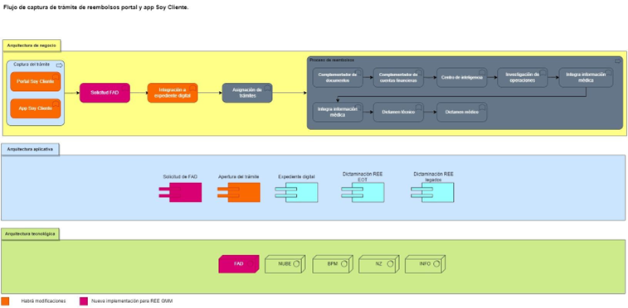

**2.1. Diagrama de arquitectura bloque 2**

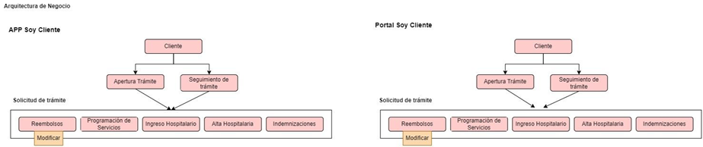

## 2.2. Descripción de la arquitectura aplicativa bloque 2

## 

## 2.3. Descripción de la arquitectura tecnológica. bloque 2

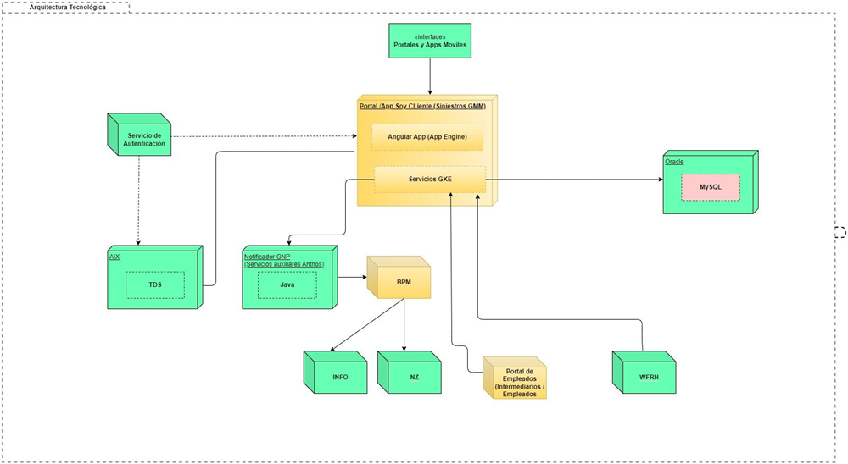

Existen tres fronts para la apertura y seguimiento de trámites, por el portal de soy cliente, por el app de soy cliente y por la app de agentes.

El portal y app de soy cliente usan un servicio de app engine de GCP. Mientras que la app de agentes es una aplicación nativa que usa flutter.

Los tres fronts consumen una api de nube que está desplegada en servicios de GKE, estos servicios se comunican a servicios/sistemas legados a través del apigee. La apertura de los trámites se realiza vía el BPM para reembolsos, programaciones e indemnizaciones. Mientras que para aperturar ingresos y altas hospitalarias se realiza vía el workflow de reporte hospitalario.

El BMP vía el Broker se conecta con INFO y NZ para solicitarle la apertura del trámite según corresponda.

Ya aperturados los trámites la operación le da seguimiento a estos trámites por medio de los portales de empleados, intermediario y workflow reporte hospitalario según corresponda.

# 4. Descripción de Tecnologías bloque 2

Se mantienen las mismas tecnologías del Bloque 1.

| **Tecnología** | **Descripción** | **Versión** |
| --- | --- | --- |
| Angular | Framework para construcción del front. | 11.2.8 |
| **TypeScript** | Lenguaje de desarrollo. | 4.1.5 |
| Java | Lenguaje de desarrollo backend | 8 |
| Flutter | Lenguaje de desarrollo de aplicaciones móviles. | 2 |

# 

# 

# 

# 

# 

# 5. Requerimientos No Funcionales bloque 2

## 5.1. Requerimientos de look & feel (usabilidad) bloque 2

A continuación se muestran los objetivos específicos de este bloque:

| **ID** | **Descripción** | **Justificación** |
| --- | --- | --- |
| **RF1** | **Integrar la línea del tiempo y cambios de estilo**  Éste requerimiento cuenta con lo siguiente:   * Cambio de estilo al pasar el mouse por el tipo de trámite * Integración de la línea de tiempo * Cambio de estilo al pasar el mouse por el sub tipo de trámite   **Cambio de estilo al pasar el mouse por el tipo de trámite.**  Se requiere que para la sesión en el portal de Soy Cliente, al pasar el puntero por algún tipo de trámite cambie de color de fondo de blanco (#FFFFFF) a naranja claro (#FFF8E2) y las letras de color azul (#33486C) a naranja (#FF6B0B):  **Ejemplo de la pantalla en Portal:**    Se requiere que para la sesión de la app de Soy Cliente, al darle clic en algún trámite, el marco del rectángulo se muestre naranja (#FF6B0B) y las letras del nombre del trámite cambien de azul (#33486C) a naranja: (#FF6B0B)    **Integración de la línea de tiempo**  La siguiente pantalla después de seleccionar el trámite de “Reembolsos” será la línea del tiempo, cada paso se deberá mostrar poco a poco en una animación de 5 segundos.  **Ejemplo del portal:**    **Ejemplo de la app:**    **RN:** Los copies, animación, colores, íconos deben de ser los mismos entre la app y el portal. |  |
|  | **Número 1:** #002E71  **Línea: #**D4E1F7  **Nombre:** Contesta un breve cuestionario  **color:** #002E71  **Descripción:** Nos permitirá identificar tu tipo de trámite y personalizar la documentación necesaria que requerirás para iniciar tu trámite**.**  **Color:** #33486C    **Número 2:** #9956A9  **Línea:** #F0E6F2  **Nombre:** Prepara tus documentos  **color:** #002E71  **Descripción:** Solo tendrás que completar algunos campos. Reúne la documentación inicial para tu solicitud de reembolso. **Color:** #33486C    **Número 3:** #FFA14A  **Línea:** #FFE2BE  **Nombre:** Revisión detallada de tu información  **color:** #002E71  **Descripción:** Nuestro equipo de especialistas revisará tu información. En caso de necesitar documentación adicional, te notificaremos para que puedas reunirla e integrarla a tu solicitud. **Color:** #33486C.    **Número 4:** #2AA837  **Línea:** #DDF1DF  **Nombre:** Finalización de tu trámite.  **color:** #002E71  **Descripción:** Recibirás una carta con el estatus de tu trámite en tu correo electrónico. Podrás dar seguimiento en la sección "Trámites en curso". **Color:** #33486C  Una vez que el usuario le dé clic en el botón “Continuar”: avanzará a la pantalla: “Selección de subtrámite”.  Nota: El botón de ayuda está fuera del alcance de estos requerimientos.  **Cambio de estilo al pasar el mouse por el sub tipo de trámite.**  Se requiere que al pasar el puntero por algún sub tipo de trámite cambie de color de fondo de blanco (#FFFFFF) a naranja claro (#FFF8E2)  Y las letras de color azul (#33486C) a naranja (#FF6B0B)  Adicional al acercar el puntero al radio button deberá de sombrearse con el color: #FFC82A  **Ejemplo de la pantalla Potal Soy Cliente:**    **Ejemplo App de Soy cliente:**  Se requiere que para la sesión de la app de Soy Cliente, al darle clic en algún trámite, el marco del rectángulo se muestre naranja (#FF6B0B) y las letras del nombre del trámite cambien de azul (#33486C) a naranja: (#FF6B0B)    Para mayor información acerca del tipo de letra, tamaño, etc consultar [figma](https://www.figma.com/design/I5tDwAwAK3cUs7fafbixTB/Simplicidad-en-Reembolso-GMM?node-id=694-148960&t=ZpzzrDhv68BlLM8u-0), page: Assets - Pasos TimeLine. |  |
| **RF2** | **Mejoras “Otro dependiente” apertura**  Se requiere modificar la validación actual para mostrar en el paso: Asegurado la opción “Otro dependiente”, esta opción sólo se deberá de mostrar cuando:   1. La persona en sesión es el titular, contratante asegurado o contratante no asegurado. (Estos dos últimos los tomamos como titulares en el front). 2. La póliza seleccionada por default o por selección del usuario en sesión debe ser una póliza colectiva AZUL       Una vez que el usuario en sesión dé clic en la opción “Otro dependiente”, el front desplegará el formulario:    De este formulario se requiere cambiar el nombre del campo: “Código de cliente / certificado” a “Certificado”  Adicionalmente el campo “Fecha de Nacimiento” deberá de cambiar con el campo “Nombre” ya que la “Fecha de nacimiento” es requerido para consultar / buscar al “Otro dependiente”.  Si se obtiene datos con los criterios capturados, se mostrarán en formato de consulta los campos: Nombre y Sexo (Género). El campo: Parentesco también es seleccionable.  Si no se obtiene datos se mostrará el mensaje:    Al darle clic en el botón “Entendido” regresará a la pantalla principal.  Una vez que el usuario en sesión continúa al paso: **Padecimiento** (si aplica para el reembolso que se está capturando y su tipo de seguimiento es previo) se mostrarán las reclamaciones correspondientes al asegurado afectado otro dependiente (póliza B).  El usuario en sesión cargará documentos y factura (si es que se requiere)  En el paso: **Datos de la transferencia**, en el combo titular a pago se desplegarán los participantes mayor de edad de la póliza A y de la póliza B los participantes mayores de edad de acuerdo al certificado.  Ejemplo:  **Póliza:**  37629076  **certificado:** 0415387A (Póliza A)  **Póliza del otro dependiente:** 37629077 certificados correspondientes a la familia de certificado del padre: 0415387B, 0415387C, 0415387D (Siempre y en cuando sean mayores de edad no importa si están en estatus: activo, cancelado o con renovación).  En en campo Titulares a pago para este campo veríamos:    Esto debido a que al momento de generar este documento se identifica que que Regina y Maximiliano son menores de edad por lo que no se muestran en dicho combo.    Para este bloque se evaluará si es posible apagar las notificaciones debido a que no se tendrá desarrollado el seguimiento del trámite. |  |
| **RF3** | **Cambio de Stepper en todos los pasos de trámites.**  Se requiere que el stepper de los pasos por donde pase el usuario en sesión tenga el siguiente comportamiento:  Cuando el usuario está posicionado en algún paso:   | **Ejemplo del portal:** | **Ejemplo de la App:** | | --- | --- | | Círculo y línea: #FF6B0B  Nombre del paso:#33486C | Nombre y número del paso: #33445F  Barra: #FF6B0B |   Cuando el usuario completó algún paso:   | **Ejemplo del portal:** | **Ejemplo de la App:** | | --- | --- | | Círculo y línea: #2AA837  Nombre del paso:#33486C | Nombre y número del paso: #33445F  Barra: #2AA837 |   Cuando el usuario tiene pendiente todavía algún paso, se vería:   | **Ejemplo del portal:** | **Ejemplo de la App:** | | --- | --- | | Círculo y línea: #567099  Nombre del paso:#33486C | Nombre y número del paso: #33445F  Barra: #D1D6DE |   **RN:** Cuando está en el paso padecimiento ya no puede regresar al paso “Asegurado”.  **RN:** Los pasos quedan completos cuando se da clic en “Continuar”, es decir que si capturó o seleccionó algo de un paso y no le da clic en “Continuar” no se guarda la información. |  |
| **RF4** | **Mapeo de datos de REE Devolución de deducible y coaseguro en el formato de solicitud de reembolso.**  Cuando se genere un Reembolso de deducible y coaseguro, se requiere mapear el motivo y monto capturado / seleccionado del **paso: Motivo de la solicitud** de acuerdo al siguiente ejemplo:    Se requiere que el equipo de xstrem integre un nuevo campo al lado del concepto de pago 4. Otros gastos, especificar: Letra “A” de la imagen de abajo.    En dicho campo (A) se mapeará el “Motivo” seleccionado por el usuario en sesión y en el campo (B) El importe capturado en el mismo paso (Motivo de la Solicitud). |  |
| **RF5** | **Solicitud de OTP o FAD**  Se requiere integrar en el resumen de la transacción, una validación para decidir cuándo generar/ enviar/ solicitar el código de verificación de un sólo uso o la firma digital.   * **Código de un sólo uso (OTP).**   Este caso sólo será válido cuando el usuario en sesión, el asegurado afectado y el titular a pago (si la cuenta financiera es nueva) es la misma persona. En caso de que sea una cuenta existente no se generaría el Formato único de información bancaria por lo que sólo ocuparía el mismo OTP para los formatos: Solicitud de Reembolso y Formato de Aviso de Accidente y/o Enfermedad.   * **Firma Digital (FAD)**   Este caso sólo será válido cuando el usuario en sesión sea diferente al asegurado afectado mayor o menor de edad y/o titular a pago  Cuando se haya identificado alguno de los escenarios anteriores, si es Firma digital se podrá firmar desde la APP o el Portal de Soy Cliente con el proceso actual o definido en los bloques anteriores y si es a través de la OTP se mostrará en el resumen (antes de realizar la apertura de la transacción) el siguiente modal:    **RN:** Se obtendrán de forma cifrada el correo electrónico y número de celular de la persona que está en sesión:    **RN:** Si no se cuenta con alguno de los dos datos, sólo se enviará la OTP al correo electrónico o al celular registrado en “Mi Perfil”.  **RN**: Para cada transacción se generará un código único, es decir este no puede repetirse entre trámites y es el mismo para los dos o tres documentos que se generen para el trámite en cuestión.  **RN**: El botón “Reenviar” se deshabilitará cuando se esté contando los seis minutos de vigencia del código de un sólo uso. Se habilitará después de los seis minutos.  A continuación se enlistan los escenarios de mensajes que deberá de desplegarse cuando: no se captura el código, cuando expiró, es incorrecto y exitoso.  Si el usuario en sesión le da clic en el botón “Continuar” y **no capturó el código de un sólo uso**, se desplegará:    Si después de los seis minutos, el usuario en sesión captura **el código de un sólo uso expirado**, se mostrará:    El usuario en sesión captura **un código de un sólo uso incorrecto,** se mostrará:    El usuario en sesión captura **un código de un sólo uso correcto,** se mostrará:    Nota: Se acuerda con el equipo de UX quitar el botón Modificar celular pues por el momento no se podría modificar en Soy Cliente.  Revisar con UX agregar que se agregue la nota de revisar el correo SPAM  **Figma:** <https://www.figma.com/design/I5tDwAwAK3cUs7fafbixTB/Simplicidad-en-Reembolso-GMM?node-id=3718-72275&t=FkJrrBhSsCbRUNyO-0>  **Page:** Assets  **rubro: OTP´s**  Una vez que el usuario en sesión confirma su código de un sólo uso se genera los formatos con la siguiente “firma” cadena de información:   * Nombre de la persona que firma el formato. * Fecha de apertura * Hora de apertura * ID_Trámite * OTP |  |
| **RF6** | **Guardar y Salir con la flecha de atrás (Header)**  Se requiere que cuando el usuario en sesión dé clic en la flecha de retroceso del header    se despliegue el mensaje:    **Funcionalidad de los botones:**   * **Continuar trámite:** Sigue en el paso en donde está situado el usuario en sesión. * **Guardar y Salir:** Regresará a la pantalla:¿Qué necesitas realizar?     **RN:** Está será de acuerdo por donde accedió el usuario en sesión, si entra por: “Ir a mis trámites” (Mis seguros y Servicios), “Mis trámites” (Menú hamburguesa) Si se acceda por (Gastos Médicos) se regresará a la pantalla de selección de pólizas.   * **Salir sin guardar:** Desplegará el siguiente cintillo y regresa a la pantalla: Selección de Póliza: |  |
| **RF7** | **Seguimiento: Cambio de leyendas y mensajes cuando no se encuentra información.**  Actualmente el usuario en sesión puede dar seguimiento a sus trámites de acuerdo a la siguiente regla de apertura del trámite:    Es decir quién apertura puede ver el trámite y darle seguimiento.   * En el caso del asegurado titular, el contratante asegurado puede dar seguimiento a los trámites que realizaron de otros participantes y de sí mismos. * El contratante no asegurado sólo puede dar seguimiento a los trámites que generó para otros participantes. * El asegurado sólo puede dar seguimiento a sus propios trámites.   Cada transacción, en éste proyecto nos referiremos sólo a los reembolsos, pasa por los siguientes estatus:   | **Estatus** | **Forma de llegar a él** | | --- | --- | | **Captura incompleta** (opcional) | Darle al botón salir de algún paso del trámite y darle clic en la opción “Guardar y salir”. |   Su pantalla y detalle es:    Se requiere realizar los cambios de los copies a como aparece en la imagen de este estatus, en color cyan para referencia se pone lo que dice actualmente.  **RN:** En este estatus se puede continuar con la captura del trámite o cancelar el trámite de acuerdo a los flujos que ya existen.   | **Estatus** | **Forma de llegar a él** | | --- | --- | | **Revisión de información** | * Terminando la captura del trámite en App o Portal Soy Cliente. * Después de contestar una solicitud de información. |   Su pantalla y detalle es:    Se requiere realizar los cambios de los copies a como aparece en la imagen de este estatus, en color cyan para referencia se pone lo que dice actualmente.  Fecha de apertura (en vez de fecha y hora de registro)  **RN:** En este estatus sólo se cuenta con información del trámite, es decir el asegurado no tiene ninguna interacción.   | **Estatus** | **Forma de llegar a él** | | --- | --- | | **Solicitud de información** (Opcional) | Se solicita la digitalización en el el Portal de empleados, en el RF8 en el documento Definición de la digitalización se documenta dicho proceso hasta soy cliente. |   Su pantalla y detalle es:    Se requiere realizar los cambios de los copies a como aparece en la imagen de este estatus, en color cyan para referencia se pone lo que dice actualmente.  **RN:** En este estatus el usuario en sesión puede para este bloque actualizar algunos campos que pueden redigitalizarse o en su caso subir un archivo como lo veremos más adelante en el RF8.   | **Estatus** | **Forma de llegar a él** | | --- | --- | | **Cancelado** (Opcional) | Este estatus se puede realizar desde el portal o app de clientes cuando la transacción está en los estatus: Captura incompleta o Solicitud de la Información.  También se puede a través del Portal de Empleados avanzando la transacción durante los tramos. |     Se requiere realizar los cambios de los copies a como aparece en la imagen de este estatus, en color cyan para referencia se pone lo que dice actualmente.  **RN:** En este estatus el usuario en sesión puede ver que su trámite fue cancelado y en dado caso de saber más detalle hablar a la línea GNP para recibir atención personalizada.   | **Estatus** | **Forma de llegar a él** | | --- | --- | | **Respuesta al trámite** | Es cuando se genera una carta respuesta (Finiquito o a cuenta de deducible) Aprobado o rechazado en NZ / INFO. |   Su pantalla y detalle es:    Se requiere realizar los cambios de los copies a como aparece en la imagen de este estatus, en color cyan para referencia se pone lo que dice actualmente.  **RN:** En este estatus el usuario en sesión puede descargar su carta finiquito o carta de deducible si es que INFO / NZ realiza el envío automático al portal de empleados / expediente digital.  Adicionalmente en el Bloque 1 se integró filtros en la pantalla principal de “Ver trámites en Curso” para que el usuario pueda ver su transacción más fácilmente por lo que cuando no se encuentra algún resultado deberá de desplegar el siguiente mensaje ejemplo para portal y app respectivamente:    **RN:** Este mensaje debe de adaptarse de acuerdo al tipo de filtro seleccionado por el usuario.  **Figma:** <https://www.figma.com/design/I5tDwAwAK3cUs7fafbixTB/Simplicidad-en-Reembolso-GMM?node-id=3718-72275&t=FkJrrBhSsCbRUNyO-0>  **Page:** Bloque 1 Simplicidad en Reembolso  **rubro:** Seguimiento al trámite |  |
| **RF8** | **Permitir la re digitalización de formatos digitales.**  Para esta funcionalidad se generó un ejercicio con el flujo actual de solicitud de información en UAT y la identificación de los cambios en Soy Cliente , es decir que este requerimiento sólo se podrá validar hasta en dicho ambiente.  [Definición de la digitalización](https://docs.google.com/presentation/d/1eZXIzIbc6Lo3qUMm6Xh1sP8l9WOt3werNPW5eF7I_-k/edit#slide=id.p4) |  |

# 7. Aprobaciones diseño de macronivel bloque 2

| **Involucrados** | **Área** |
| --- | --- |
| Miguel Ángel Olivaros Pérez | Subdirector de Centro de Inteligencia |
| Mario González Chávez | Gerente Centro de Inteligencia Siniestros |
| Jazmin Aguilar Aleman | Supervisor Control Administrativo |
| Gustavo Ismael Sánchez Vargas | Especialista Digital |
| Daniela Fuentes Pérez | Gerente interfaz y diseño UX |
| [Karin Valdivieso Castillo](mailto:karin.valdivieso@gnp.com.mx) | Líder Desarrollo Sr. |
| Nelly Rodríguez Martínez | Líder de Análisis de requerimientos |